|  |  |  |
| --- | --- | --- |
| E:\usulan PKPT\gambar gambar\unindra.jpg | **Navigation Physics : Journal of Physics Education**  Volume .. Nomor … Juni 2022 | D:\jurnal navigation physics\NP.jpg |

**Rancang Bangun *Resistivity Meter* Berbasis Arduino Uno Dilengkapi Dengan Data *Logger* Sebagai Penyimpan Data**

Mulkan Iskandar Nasution1, Lailatul Husna Lubis1,Tengku Surya Ramadan1

1Universitas Islam Negeri Sumatera Utara

* E-mail: [lailatulhusnalubis@uinsu.ac.id](mailto:lailatulhusnalubis@uinsu.ac.id)

**Abstrak**

Pengukuran survei geolistrik umumnya dilakukan dengan alat *resistivity meter* yang memiliki harga sangat mahal, karena itu dilakukan penelitian untuk merancang alat yang lebih murah dibandingkan dengan alat yang umumnya digunakan. Penelitian ini dilakukan dengan memanfaatkan sensor arus INA219 dan sensor tegangan, keypad 4x4, RTC, LCD 2x16 dan module mikro SD. Metode survei yang digunakan dalam uji coba alat ini adalah metode eksperimen dengan menggunakan konfigurasi dipole-dipole dalam skala laboratorium. Pengujian pada alat dirancang dalam wadah yang berisi pasir, dengan ukuran sepanjang 60cm, lebar 40cm dan kedalaman 30cm, serta jarak setiap elektroda 5cm. Pengujian sensor tegangan mempunyai tingkat akurasi 96% dan sensor arus sebesar 83% yang didapat dari perbandingan dengan multimeter terhadap variasi tegangan dan arus yang berbeda-beda pada setiap pengujian. Data yang diperoleh dalam pengujian nilai resisitivitas semu yang menghasilkan 33 variasi data dengan nilai resistivitas dengan nilai yang didapat mulai dari 1,28Ω hingga 10,01Ω sedangkan untuk faktor geometri yang didapat mulai dari 0,94 hingga 113,04m bergantung dari perpindahan elektroda potensial dan untuk resistivitas semu yang didapat mulai dari 3,61 hingga 252,94Ωm. Hal ini sesuai dengan tabel nilai resistivitas pasir sebagai sampel berkisaran 1 hingga 1000Ωm.

**Kata kunci:** *Resistivity meter*, geolistrik, Sensor Tegangan, Sensor INA219, Konfigurasi dipole-dipole.

***Abstract***

*Geoelectrical survey measurements are generally carried out with a resistivity meter which is very expensive, therefore research is being carried out to design a tool that has a lower price compared to the tools that are generally used. This research was conducted by utilizing the INA219 current sensor and voltage sensor, 4x4 keypad, RTC, 2x16 LCD and micro SD module. The survey method used in testing this tool is an experimental method using dipole-dipole configurations on a laboratory scale. Tests on the tool are designed in a container filled with sand, with a length of 60cm, a width of 40cm and a depth of 30cm, and the distance of each electrode is 5cm. Testing the voltage sensor has an accuracy rate of 96% and the current sensor is 83% which is obtained from a comparison with a multimeter for different voltage and current variations in each test. The data obtained in the apparent resistivity value test produced 33 variations of data with resistivity values ​​with values ​​obtained ranging from 1.28Ω to 10.01Ω while for the geometry factor obtained ranging from 0.94 to 113.04m depending on the displacement of the electrode potential and for the apparent resistivity obtained from 3.61 to 252.94Ωm. This is in accordance with the table of resistivity values ​​of sand as samples ranging from 1 to 1000Ωm.*

***Keywords:*** *Resistivitymeter, geoelectric, Voltage Sensor, Sensor INA219, Dipole-dipole configuration.*

**PENDAHULUAN**

Bumi memliki beberapa sifat fisika salah satunya adalah kelistrikan. Sifat kelistrikan pada bumi dapat diketahui dari material penyusun bumi, dimana material tersebut memiliki sifat kelistrikan yang berbeda beda pada masing-masing lapisan bumi (Vebrianto, 2016). Mineral dibawah permukaan tanah mempunyai daya hantar listrik yang kuat dan lemah, Sifat kelistrikan ini memungkinan untuk mengetahui jenis batuan berdasarkan perbedaan daya hantar listrik dari setiap jenis batuan.

Geolistrik adalah alat yang digunakan untuk mempelajari sifat kebumian dengan mengaplikasikan parameter fisika seperti sifat kelistrikan, tujuannya adalah untuk mengetahui bagaimana keadaan batuan dibawah tanah menggunakan pengukuran yang dilakukan secara aktif dengan menginjeksikan arus listrik ke dalam permukaan tanah dan secara pasif yaitu dengan memanfaatkan tegangan alami pada mineral-mineral yang terdapat didalam bumi (Asmaranto et al., 2021). Metode geolistrik resistivitas digunakan untuk mengetahui sifat hambatan listrik dari lapisan batuan dibawah permukaan tanah, dimana cara kerjanya dengan menginjeksikan arus ke dalam permukan tanah menggunakan dua elektroda arus selanjutnya tegangan yang dihasilkan ditangkap melalui dua elektroda tegangan(Darsono & Darmanto, 2019). Hasil dari resistivitas bisa diperoleh dengan nilai arus dan tegangan yang didapatkan dari elektroda masing-masing. Alat yang umumnya digunakan pada metode resistivitas ini menggunakan alat *resistivitymater.*

*Resistivitymater* mempunyai harga relatif mahal yang berkisaran puluhan juta rupiah hingga ratusan juta rupiah. (Effendy, 2012) melakukan penelitian aplikasi metode geolistrik konfigurasi dipole-dipole untuk mendeteksi mineral mangan (*Physical Modeling*), penelitian ini menggunakan konfigurasi dipole-dipole yang dilakukan di dalam bak yang berisi pasir homogen didalam wadah pengolahan data menggunakan *software Res2Dinv* untuk mendapatkan gambar topografi. Puspasari et al., 2020 mampu merancang ulang suatu instrumen *resistivitymeter* yang memiliki harga miliyaran dengan berteknologi digital dengan harga yang sangat jauh lebih ekonomis namun mempunyai akurasi yang lebih baik berbasis mikrokontroller arduino nano, dimana elektroda arus dan elektroda tengangan dilakukan pengukuran menggunakan amperemeter dan voltmeter.

Penelitian ini dilakukan untuk membuat alat resistivitymeter berbasis Arduino Uno R3 dengan menggunakan pendekatan hukum ohm,prototipeini diharapkan mempunyai akurasi pengukuran yang baik namun memliki harga yang jauh lebih ekonomis dan mampu memonitoring serta menyimpan data pengukuran, sehingga saat pengukuran dilakukan pengguna tidak perlu mencatat hasil pengukuran secara manual.

**METODE PENELITIAN**

Penelitian ini menggunakan metode eksperimen. metode yang diterapkan menggunakan metode konfigurasi dipole-dipole. Konfigurasi dipole-dipole adalah jenis konfigurasi yang cocok digunakan dalam pengambilan informasi dibawah permukaan tanah dengan skala laboratorium. Pengujian prototipe yang dirancang menggunakan wadah dengan panjang 60 cm, lebar 40cm dan dengan kedalaman 30cm berisikan pasir yang digunakan untuk media uji. Pengujian prototipe dilakukan menggunakan konfigurasi dipole-dipole dengan jarak spasi setiap elektroda sebesar 5 cm, dan untuk tegangan *output* yang dikeluarkan sebesar 12V DC.

Metode konfigurasi dipole-dipole menggunakan dua elektroda arus dan dua elektroda tegangan dimana jarak antar elektroda arus dan tegangan ditulis sebagai “na”, dan jarak antara setiap elektroda ditulis “a”. kemudian dilakukan perpindahan elektroda tegangan saja sedangkan untuk elektroda arus diposisikan tetap. kemudian perpindahan pada elektroda arus pada spasi ditulis sebagai “n” diikuti perpindahan elektroda tegangan hingga akhir dari lintasan(Syukri, 2020).

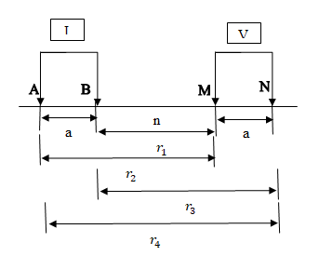

Gambar 1. Formasi elektroda konfigurasi dipole-dipole

Nilai resistivitas semu dari konfigurasi dipole-dipole dapat diketahui dengan menggunakan persamaan 1.

$ρ_{a}=K.R$ (1)

Dengan R merupakan resistivitas dan diketahui dengan persamaan 2

$R= \frac{∆V}{I}$ (2)

sedangkan K adalah faktor geometri:

$K=n(n+1)(n+2)πa$ (3)

Sehingga didapat hubungan $ρ_{a}$ adalah:

$ρ_{a}=n(n+1)(n+2)πa\frac{∆V}{I}$ (4)

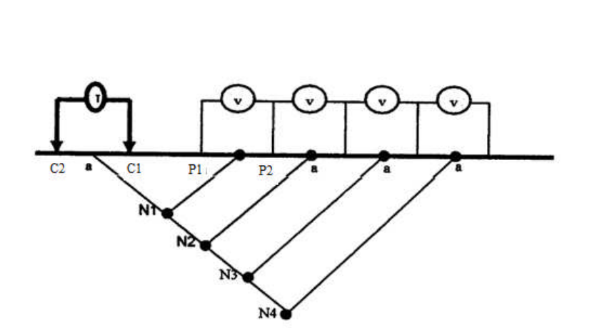

Gambar 2. Konfigurasi elektroda dipole-dipole (Effendy, 2012)

Konfigurasi dipole dipole akan menghasilkan titik datum yang dapat menjangkau lapisan bawah tanah yang memiliki radius jangkauan yang luas. Dalam menentukan letak titik datum pada konfigurasi dipole-dipole dapat menggunakan rumus:

$\frac{1}{2}$ (jarak (C1-C2) + jarak (P1-P2) + (n x a)) (5)

### Lokasi Penelitian

Penelitian ini dilakukan di Laboratorium Terpadu, Universitas Islam Negeri Sumatera Utara Medan, Jl. Lap. Golf No.120, Kp. Tengah, Kec. Pancur Batu, Kabupaten Deli Serdang

**Alat dan Bahan**

Alat yang digunakan dalam penelitian ini yaitu alat berupa perangkat keras (*hardware*) yaitu laptop ASUS VivoBook A407MA RAM 4GB, *solder.* obeng, alat lem tembak, gunting, multimeter digital ZOYI ZT102A, *card reader* mikro SD, tang, *tweezer kit,* bor listrik mini dan untuk perangkat lunak (*software*) yaitu Arduino IDE 1.8.19, fritzing 0.9.2, *Microsoft Excel* 2007, *Microsoft Word* 2007. Sedangkan untuk bahan yang digunakan adalah Arduino Uno R3, sensor arus INA219, sensor tegangan, LCD 2x16 I2c, *step-up* DC-DC 1200W, *step down* DC-DC, module mikro SD, RTC DS3231, keypad matrik 4 x 4, kartu mikro SD 32GB, banana socket, aki kering 12 volt, empat buah elektroda, potensiometer 100KΩ.

**Perancangan Desain**

Diagram alir *(flowchart)* perancangan program ditunjukkan oleh diagram alir berikut.



Gambar 3. *flowchart* perancangan prototipe

Gambar 3 yang menunjukkan f*lowchart* perancangan *resistivitymeter* menggunakan *input* berupa aki kering 12V 7,5AH, digunakan untuk sumber tegangan yang akan dimonitoring menggunakan voltmeter digital yang selanjutnya dihubungkan dengan step down 5V untuk mengoperasikan Arduino Uno R3. Kemudian hubungkan juga secara paralel pada *input* step up 80V ke sumber tegangan *input* atau aki, *step up* disesuaikan besar tegangan menggunakan potensiometer 100kΩ, tegangan *output* pada step up dimonitoring menggunakan voltmeter digital 100V sebagai *output* tegangan, *output* dihubungkan pada elektroda arus selanjutnya dihubungkan beban dan sensor INA219 mengukur nilai arus pada elektroda arus dan sensor tegangan DC melakukan pengukuran tegangan pada elektroda tegangan dan setiap perpindahan elektroda melakukan pengukuran keypad 4x4 ditekan untuk memicu printah pengukuran selanjutnya dimulai, diproses oleh Arduino Uno R3 dan sehingga mendapatkan *output*nya data yang disimpan dalam kartu mikro SD melalui module mikro SD yang tampilan pada LCD I2c 2x16.

Gambar 4 dan 5 menunjukkan rangkaian, serta desain pengujian dari alat *prototipe resistivitymeter*

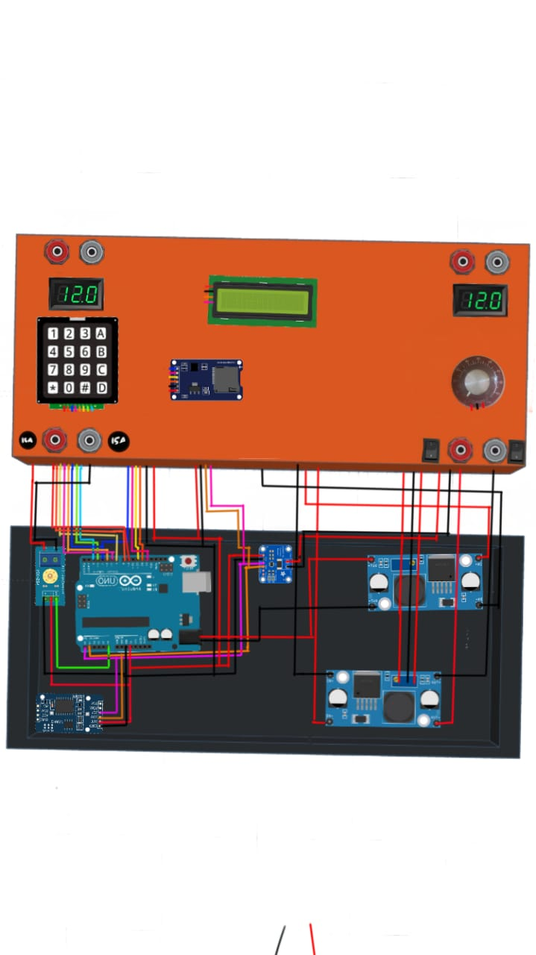

Gambar 4*.* Rangkaianprototipe resistivitymeter

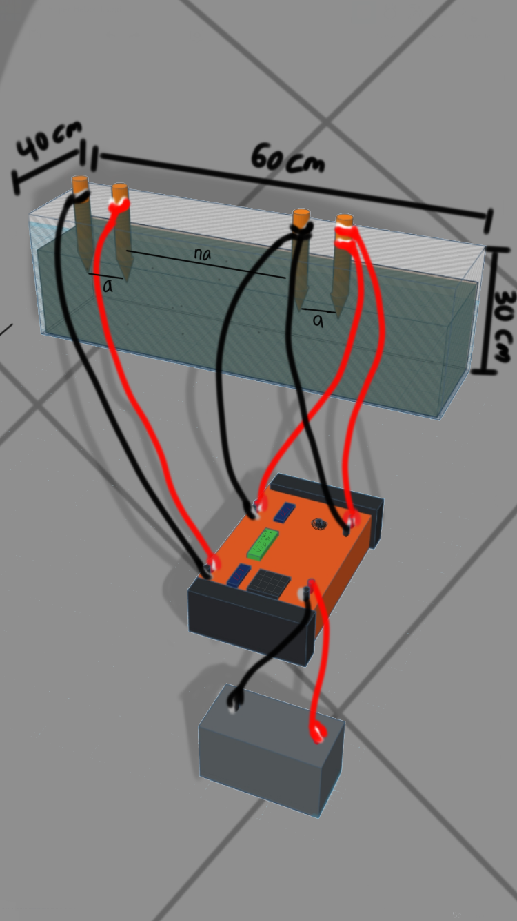

Elektroda

C1

C2

P2

P1

Aki 12V 7,5AH

Wadah pengujian

Sampel pengujian

Alat *resistivitymeter* yang dirancang

Gambar 5. Desain pengujian prototipe resistivitymeter

Aki kering 12V 7,5AH digunakan sebagai sumber tegangan yang akan disambungkan pada *port input* prototipe *resistivitymeter, port* *output* disambungkan dengan elektroda arus, *port* C1 dan C2 *prototipe* *resistivitymeter* disambungkan pada elektroda arus dan *port* P1 dan P2 disambungkan pada elektroda tegangan, elektroda ditancapkan kedalam sampel pasir dengan jarak elektroda (a) sebesar 5 cm.

# HASIL DAN PEMBAHASAN

# Pengujian Sensor Arus

# Pengujian dilakukan pada sensor arus INA219 menggunakan beban berupa lampu LED 5 Volt DC 2,4 Watt sedangkan sumber tegangan digunakan *power supply* DC untuk mengalirkan arus ke sensor arus INA219 yang kemudian dialirkan ke beban, sehingga hasil nilai arus yang didapatkan ditampilkan pada *serial monitor*.

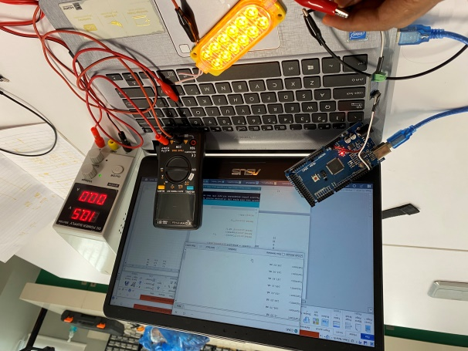

Gambar 6. Pengujian sensor INA219

Hasil pengujian sensor arus INA219 dibandingkan dengan pengukuran pada Amperemeter digital. Tegangan yang digunakan dalam menguji sensor dimulai dari tegangan sebesar 8,5V sampai 12,5V yang diatur pada *power supply* sehingga mendapatkan hasil pengukuran yang beragam dengan setiap pengukuran berjarak $±$ 0,5V. Pada tabel 1 yang menunjukan data hasil pengukuran dimana $I_{am}$ merupakan arus yang dibaca pada Amperemeter sedangkan $I_{s}$ adalah arus yang dibaca pada sensor INA219 yang ditunjukan pada *serial monitor*.

Setiap Alat yang digunakan dalam pengukuran parameter listrik perlu diketahui *limiting error* relatif, yang merupakan perbandingan *limiting error* terhadap nilai kuantitas yang ditetapkan (Supri, 2015). Oleh kerena itu untuk menggetahui nilai dari batas kesalahan (*limiting error*) pada sensor INA219 dimana pembacaan sensor 0 hingga 3.2A dan sensor dijamin sampai 1% skala penuh dapat dihitung dengan persamaan 6.

*limiting error =* 1% x batas ukur sensor = *limiting error* (6)

$\frac{limiting error}{I_{s}} x 100\%=\% limiting error$ (7)

Akurasi sensor dapat ditentukan dengan mencari persentase *error* yang diperoleh dari persamaan 8

%*Error = $\left(\frac{I_{am}-I_{s}}{I_{am}}\right)$*  x 100% (8)

**Tabel 1.** Pengujian Sensor Arus INA219

|  |  |  |  |  |  |  |
| --- | --- | --- | --- | --- | --- | --- |
| Jumlah  Percobaan | $I_{am}$ (mA) | | $I_{s}$ (mA) | Nilai *error* | $$\% error$$ | *limiting error* |
| 1 | 70 | | 79 | 9 | 11% | 46% |
| 2 | 82 | | 97 | 15 | 15% | 39% |
| 3 | 92 | | 114 | 22 | 19% | 35% |
| 4 | 113 | | 133 | 20 | 15% | 28% |
| 5 | 130 | | 147 | 17 | 12% | 25% |
| 6 | 149 | | 170 | 21 | 12% | 21% |
| 7 | 168 | | 188 | 20 | 11% | 19% |
| Nilai *error rata-rata* | |  |  | 17,7mA | 14% |  |

Dari tabel 1, maka didapatkan grafik perbandingan antara arus pengukuran pada amperemeter dan sensor INA219 yang yang ditunjukan pada gambar 7.

.

Gambar 7. Grafik Perbandingan Arus dari Amperemeter ($I_{am}$) dengan Sensor INA219($I_{s}$)

Dari hasil yang didapatkan dari pengujian yang ditampilkan tabel 1 dimana pembacaan sensor INA219 memiliki *error* rata-rata sebesar 14 % dimana selisih arus rata-rata yang didapat sebesar 17,7 mA.

Perbandingan antara sensor dan amperemeter ditunjukan pada grafik pada gambar 5 yang menampilkan sensor arus INA219 dengan warna garis orange dan amperemeter digital ditampilkan dengan garis berwarna biru.

**Pengujian Sensor Tegangan**

Setelah melakukan pengujian arus, selanjutnya dilakukan pengujian tegangan dengan mengalirkan listrik bertegangan DC yang didapat dari *power supply* yang disambungkan pada sensor tegangan DC dan voltmeter untuk pembanding.

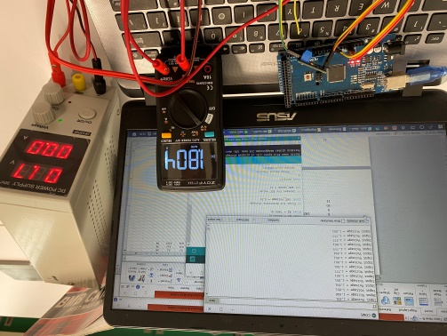

Gambar 8. Pengujian pengukuran sensor tegangan.

Akurasi sensor tegangan DC dapat diketahui dengan membandingkan sensor tegangan dengan voltmeter dimana tegangan yang dihasilkan pada sensor tegangan DC dianggap sebagai $V_{S}$ dan tegangan yang didapatkan pada voltmeter dianggap sebagai $V_{m}$.

Nilai *error* pada sensor tegangan dapat dihitung dengan menggunakan persamaan 10. oleh karena itu untuk mendapatkan batas kesalahan dimana nilai pembacaan sensor mulai dari 0 hingga 25V, sensor dijamin sampai 1% skala penuh, dengan persamaan

*limiting error =* 1% x batas ukur sensor = *limiting error* (9)

$\frac{limiting error}{V_{s}} x 100\%=\% limiting error$ (10)

Setelah mendapatkan batas *error* maka selanjutnya perlu mengetahui persentase *error* dari sensor dengan menggunakan persamaan 11.

$\% error= \left(\frac{V_{m}-V_{s}}{V_{m}}\right)x 100\%$ (11)

**Tabel 2.** Pengujian Sensor Tegangan

|  |  |  |  |  |  |  |
| --- | --- | --- | --- | --- | --- | --- |
| Jumlah  Percobaan | $V_{m}$ (miliVolt) | | $V_{s}$ (miliVolt) | Nilai *error* | $$\% error$$ | *limiting error* |
| 1 | 74 | | 100 | 26 | 26% | 338% |
| 2 | 173 | | 210 | 37 | 18% | 145% |
| 3 | 294 | | 319 | 25 | 8% | 85% |
| 4 | 370 | | 404 | 34 | 8% | 68% |
| 5 | 469 | | 501 | 32 | 6% | 53% |
| 6 | 568 | | 599 | 31 | 5% | 44% |
| 7 | 666 | | 706 | 40 | 6% | 38% |
| 8 | 790 | | 805 | 15 | 2% | 32% |
| 9 | 869 | | 904 | 35 | 4% | 29% |
| 10 | 987 | | 1004 | 17 | 2% | 25% |
| 11 | 1085 | | 1105 | 20 | 2% | 23% |
| 12 | 1185 | | 1205 | 20 | 2% | 21% |
| 13 | 1283 | | 1302 | 19 | 1% | 19% |
| 14 | 1382 | | 1407 | 25 | 2% | 18% |
| 15 | 1481 | | 1506 | 25 | 2% | 17% |
| 16 | 1579 | | 1602 | 23 | 1% | 16% |
| 17 | 1700 | | 1706 | 6 | 0% | 15% |
| 18 | 1801 | | 1804 | 3 | 0% | 14% |
| 19 | 1900 | | 1908 | 8 | 0% | 13% |
| 20 | 1999 | | 2003 | 4 | 0% | 13% |
| 21 | 2098 | | 2106 | 8 | 0% | 12% |
| 22 | 2196 | | 2206 | 10 | 0% | 11% |
| 23 | 2295 | | 2302 | 7 | 0% | 11% |
| 24 | 2394 | | 2409 | 15 | 1% | 10% |
| Error rata-rata | |  |  | 20mV | 4% |  |

Gambar 9. Grafik Perbandingan pengukuran dari Voltmeter ($V_{m}$) dengan Sensor Tegangan($V_{s}$)

Dari hasil yang didapatkan dari pengujian yang ditampilkan tabel 2 pembacaan sensor tegangan memiliki *error* rata-rata sebesar 4 % dimana selisih tegangan rata-rata yang didapat sebesar 20 mV. Perbandingan antara sensor dan voltmeter ditunjukan pada grafik pada gambar 9 yang menampilkan sensor dengan warna garis orange dan amperemeter digital ditampilkan dengan garis berwarna biru.

**Pengujian Prototipe**

Pengujian prototipe dilakukan dengan menancapkan elektroda arus C1 dan C2, serta elektroda tegangan P1 dan P2 di wadah pasir yang sudah disiapkan seperti pada gambar 10. Pemindahan elektroda arus dan tegangan disesuaikan dengan aturan pengukuran pada konfigurasi dipole-dipole. Hasil pengukuran arus pada sensor INA219 dituliskan sebagai “I”, sedangkan hasil pengukuran tegangan yang didapat dari sensor tegangan dituliskan sebagai “V”, dan “n” adalah jarak antara elektroda tegangan dengan elektroda arus. Data yang diperoleh dapat disimpulkan semakin kecil jarak antara elektroda arus dan elektroda tegangan maka tegangan yang muncul akan semakin besar dan sebaliknya.

Pengukuran arus dan tegangan yang sudah dilakukan, dapat menjadi informasi perhitungan untuk memperoleh nilai resistivitas, faktor geometri, serta nilai resistivitas semu yang dapat dicari dengan persamaan 2, 3 dan 4. Hasil perhitungan didapatkan nilai resistivitas (R) dengan nilai yang dihasilkan mulai dari 1,28Ω hingga 10,01Ω, untuk faktor geometri diperoleh hasil mulai dari 0,94 hingga 113,04m. Konfigurasi dipole-dipole memperoleh titik datum yang memiliki cakupan lapisan bawah tanah yang luas dan untuk resistivitas semu diperoleh hasil mulai dari 3,61 hingga 252,94Ωm.

Penelitian ini diperoleh hasil berupa perancangan prototipe rancang bangun *resistivitymeter* dengan memanfaatkan sensor tegangan dan sensor INA219 berbasis arduino uno dilengkapi *logger data* berbasis SD *card.*

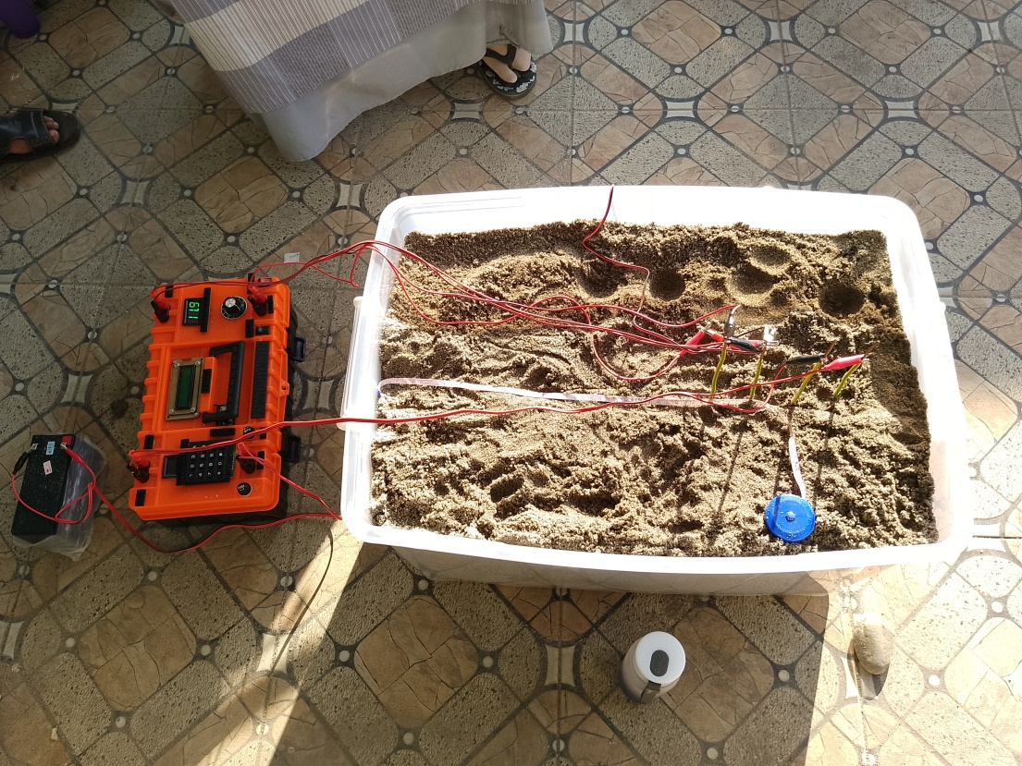

Meteran

pasir

Wadah

Aki 12V 7,5AH

Alat Resistivitymeter

Elektroda Tegangan

Elektroda arus

Gambar 10. Hasil dari pembacaansensor *prototipe* yang dirancang

Penelitian ini menghasilkan alat yang memiliki akurasi yang baik, dimana sensor tegangan memperoleh nilai akurasi 96% sedangkan pada sensor arus INA219 memperoleh tingkat akurasi pengukuran sebesar 83% yang diperoleh dengan 100% - rata-rata *error*. Dari hasil perhitungan dihasilkan nilai resistivitas (R) dengan nilai yang dihasilkan mulai dari 1,28Ω hingga 10,01Ω, untuk faktor geometri diperoleh hasil mulai dari 0,94 hingga 113,04m. Konfigurasi dipole dipole memperoleh titik datum yang memiliki cangkupan lapisan bawah tanah yang luas dan untuk resistivitas semu diperoleh hasil mulai dari 3,61 hingga 252,94Ωm. yang dimana resistivitas pasir berkisaran 1 hingga 1000 Ωm (Telford et al., 1990).

Hasil yang diperoleh pada pembacaan sensor pada prototipe ditampilkan oleh LCD 2x16 dan data yang diperoleh akan dibaca dan disimpan pada kartu mikro SD melalui module mikro SD agar pengguna tidak perlu lagi mencatat hasil pengukuran arus maupun tegangan pada pengukuran, data yang diperoleh dari pengukuran akan diberi batas oleh keypad 4x4 yang akan diproses pada Arduino Uno R3 untuk mempermudah dalam pengolahan data.

**PENUTUP**

Penelitian ini menghasilkan alat yang memiliki akurasi yang baik, dimana sensor tegangan memperoleh nilai akurasi 96% sedangkan pada sensor arus INA219 memperoleh tingkat akurasi pengukuran sebesar 83% yang diperoleh dengan 100% - rata-rata *error*. Dari hasil perhitungan dihasilkan nilai resistivitas (R) dengan nilai yang dihasilkan mulai dari 1,28Ω hingga 10,01Ω, untuk faktor geometri diperoleh hasil mulai dari 0,94 hingga 113,04m. Konfigurasi dipole dipole memperoleh titik datum yang memiliki cangkupan lapisan bawah tanah yang luas dan untuk resistivitas semu diperoleh hasil mulai dari 3,61 hingga 252,94Ωm. hal ini sesuai dengan tabel nilai resistivitas pasir sebagai sampel berkisaran 1 hingga 1000Ωm.

**UCAPAN TERIMA KASIH**

Penulis mengucapkan terimakasih kepada pihak-pihak yang sudah membantu terutama kepada pihak LPPM Universitas Islam Negeri Sumatera Utara yang sudah menugaskan dan memberikan pembiayaan terhadap penelitian ini.

**DAFTAR PUSTAKA**

Asmaranto, R., Lufira, R. D., Prasetyorini, L., Chandrasasi, D., Hidayat, M. N., & Asterina, M. Y. (2021). *Geologi Teknik Dan Pendugaan Geofisika Bidang sumber daya air deepubish* <https://books.google.co.id/books?id=Sh5IEAAAQBAJ>

Darsono, D., & Darmanto, D. (2019). Identifikasi Keberadaan Lapisan Akuifer Tertekan (Confined Aquifer) Berdasarkan Data Geolistrik (Studi Kasus : Desa Sambirejo Kecamatan Plupuh Kabupaten Sragen). *Indonesian Journal of Applied Physics*, *9*(01), 46.

Effendy, V. N. A. (2012). Aplikasi Metode Geolistrik Konfigurasi Dipole-Dipole untuk Mendeteksi Mineral Mangan (Physical Modeling). In *Universitas Jember*.

<https://doi.org/10.13057/ijap.v9i01.30122>

Puspasari, F., Fahrurrozi, I., Putri, T. E., & Admoko, E. M. D. (2020). Uji Pendahuluan Rancang Bangun Resistivitymeter Berbasis Arduino Nano. *Jurnal Ilmu Fisika | Universitas Andalas*, *12*(2), 53–59. <https://doi.org/10.25077/jif.12.2.53-59.2020>

Supri, anto. 2015. Kesalahan Batas Relatif (*Relative Limiting Error)* Pada Alat Ukur Listrik. Blog unnes. [Kesalahan Batas (limiting error) pada Alat Ukur Listrik | All Of Life (unnes.ac.id)](https://blog.unnes.ac.id/antosupri/kesalahan-batas-limiting-error-pada-alat-ukur-listrik/) (diakses pada 2 Agustus 2023).

Syukri, M. (2020). *Pengantar Geofisika*. Syiah Kuala University Press. <https://books.google.co.id/books?id=HswDEAAAQBAJ>

Vebrianto Suhendra. 2016. Eksplorasi metode geolistrik: resistivitas, polarisasi terinduksi, dan potensial diri Suhendra Vebrianto. Malang:: Universitas Brawijaya

Widodo, Boni P.L.,Muh. I.J., 2018. Ramcang Bangun Alat Geolistrik Berbasis Arduino Mega2560. 2528-5971.

Telford, W.M., Geldart, L.P. Sheriff, R.E., 1990. Applied Geophysics (Vol. 1). Cambridge University Press